Verification and Validation

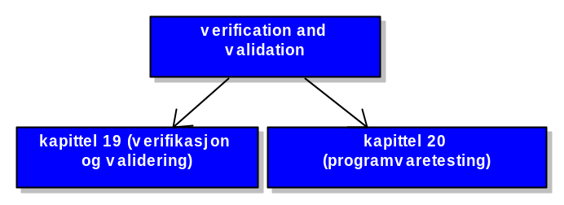

Kapittel 19 – Verifikasjon og Validering

Verifikasjon og validering (gyldighetstest) er analyseprosesser som sikrer at programvaren henholdsvis stemmer med spesifikasjonen og møter kundens behov.

Verifikasjon: Sikrer at systemet stemmer med spesifikasjonen både funksjonelt og ikke-funksjonelt.
”Lager vi produktet på riktig måte?”

Validering: Sikrer at systemet møtes kundens forventninger.
”Lager vi det rette produktet?”

Verifikasjon og validering er prosesser som slår fast eksistensen av defekter i programvaren.
Debugging finner og retter opp disse defektene.
Verifisering og validering (V&V) brukes på alle trinn i systemutviklingen.

To hovedmål:
- Oppdage feil i systemet
- Vurdere om systemet er brukbart under visse forhold (belastninger)

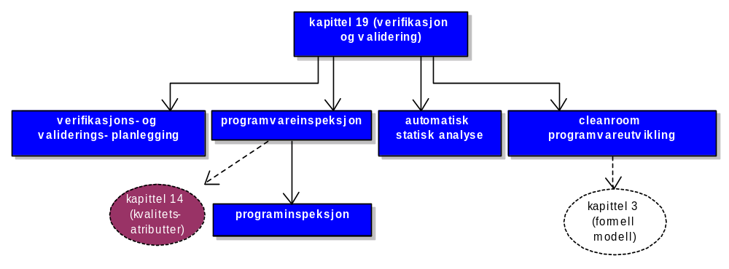

Verifikasjon og valideringsplanlegging:

Verifikasjon og validering er en kostbar prosess. Det behøves derfor grundig planlegging for å få mest mulig utbytte av inspeksjon og testing og for å kontrollere kostnadene for verifikasjon og valideringsprosessen.

Planleggingen av verifikasjon og validering av programvare, bør starte tidlig i utviklingsprosessen.

V-modellen viser hvordan testplaner utvikles ut ifra systemspesifikasjoner og design.
V&V Planleggingsprosess skal avgjøre:
- Balansen mellom statisk og dynamisk testing
- Etablere standarder og prosedyrer for programvaretesting og inspeksjon
- Etablere sjekklister for å utfører programinspeksjon

Krav-spesifikasjon
System-spesifikasjon
System-utforming
Detaljert
utforming
Modul og enhets-
koding og test
Subsystem
integrasjonstest
Akseptanse-
test
System-integrasjonstest
Drift
Akseptanse-testplan
Systemintegra-sjonstestplan
Subsystem-
Integrasjons-testplan

Struktur av en testplan:
- Testprosessen – beskrivelse av testprosessens faser.
- Finne krav – Testing bør planlegges slik at alle krav testes individuelt
- Hva som skal testes – Enheter som skal testes, spesifiseres
- Tidsplan for testing – Samlet tidsplan og tildelte ressurser for tidsplanen
- Dokumentasjon for testing – Testresultat oppbevares
- Krav til maskin- og programvare – Krav til programvareverktøy og ytelse til maskinvare.
- Begrensninger/ rammer – Begrensninger som påvirker testprosessen.

Testplanen bør revideres ofte siden testing er en aktivitet som er avhengig av at implementasjon er fullført.

Programvareinspeksjon og testing

Blir også kalt statisk og dynamisk testing.

Formålet med en inspeksjon er å lokalisere programfeil (defekter).
Defekter kan være enten logiske feil (logical errors), uregelmessigheter i koden som fører til feil.

To grunner til at inspeksjon er mer effektivt enn testing når det gjelder å finne defekter i komponenter og subsystem:
- Flere forskjellige defekter kan oppspores i en enkelt inspeksjon. Med testing kan det ofte oppspores bare en defekt for hver test, siden defekter kan føre til at programmet krasjer.
- De bruker om igjen (gjenbruk) kunnskap om domene og programmeringsspråk.

Likevel skal ikke inspeksjon erstatte testing. Bør brukes for å finne de fleste programdefektene.

Inspeksjon sjekker opp mot spesifikasjon, men kan ikke validere dynamisk oppførsel.
Bruker testing for å teste pålitelighet, utførelse, brukergrensesnitt og for å sjekke at programvarekravene er det brukeren ønsker.

Automatiske statiske analyser:

Programvare som skanner kildekoden for å finne feil eller anomalier.
(eksempel: uinitialiserte variabler, ubrukte variabler).

Trinn i prosessen:
- Kontrollflytanalyse – identifiserer løkker med flere utganger eller innganger og kode som er umulig å nå.
- Databruksanalyse –Finner variabler som ikke brukes, ikke deklarert, oppført flere ganger.
- Grensesnittanalyse – Sjekker deklarasjoner av prosedyrer og bruk av dem.
- (Informasjonsflytanalyse) – Sjekker avhengighet mellom input og output-variabler
- (Path- analyse) – Finner alle mulige veier i programmet.

Informasjonsflytanalyse og Path- analyse blir noen ganger utelatt pga de genererer store mengder informasjon.

Statiske analyser er verdifullt for programmeringsspråk med svak typing (C og LINT).
For moderne programmeringsspråk (Java) er det ikke kosteffektivt med statisk analyse. Dette pga at designere har fjernet funksjoner som kan lede til feil.

Cleanroom programvare utvikling

Programvareutvikling- filosofi som er basert på å unngå programvare- defekter ved å bruke systematisk inspeksjon.

Målet er å utvikle programvare med 0 feil.

Fem hovedpunkter ved Cleanroom prosessen:
- Formell spesifikasjon – programvare som skal utvikles spesifiseres
- Inkrementell utvikling – programvare deles inn i inkrement som utvikles og valideres separat ved å bruke Cleanroom- prosessen
- Strukturert programmering – begrenset antall…
- Statisk verifisering – utviklet programvare verifiseres statisk
- Statisk testing av systemet – programvare-inkrementet testes statisk

Tre team er involvert når Cleanroom prosessen brukes ved utvikling av store system.
- Spesifikasjonsteamet
  - Brukerkrav spesifikasjon
  - Verifikasjons spesifikasjon
- Utviklingsteamet
  - Utvikling av programvare
  - Verifikasjon av programvare
- Sertifiseringsteamet
  - Utvikling av statiske tester

Bruk av Cleanroom har resultert i utvikling av programvare med svært få feil og det ser ikke ut til at det er mer kostbart enn konvensjonell utvikling.

Kapittel 20 – Programvaretesting

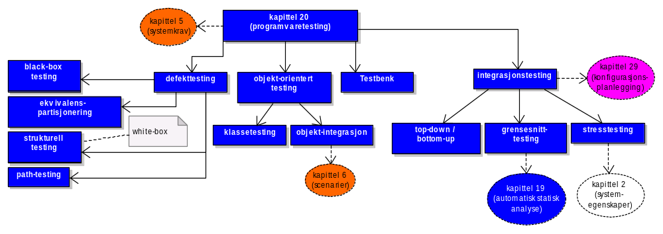
Komponenttesting: Tester funksjonen til identifiserbare komponenter (funksjoner eller grupper av metoder samlet i et modul ellet et objekt).

Defekttesting:

Finne latente defekter i programvare før systemet leveres.
En suksessrik defekttest er en test som får systemet til å utføres på feil måte, avslører dermed en defekt.
(Motsetning til verifikasjonstest som krever at systemet utføres korrekt ved å bruke tester som bevis).

Black-box testing eller funksjonell testing er en testmetode der testen bygger på programmet eller komponentspesifikasjon.

Input Output

Tester input mot output, tester altså funksjonaliteten til systemet.

Input inn verifiserer output mot input.
Er ikke output som forventet, har testen funnet feil i software.

Viktig å bruke ”riktig” input som kan finne feil.
Det kan være som å bruke inputs som tidligere har ført til at feil har blitt funnet eller bruke tilegnet kunnskap om anvendelsesområdet.

Ekvivalenspartisjonering
Input data til et program går vanligvis inn under et antall forskjellige klasser. Disse har felles egenskaper (positive tall, negative tall, string etc). På grunn av deres ekvivalente (like) oppførsel, kalles disse klassene ekvivalenspartisjoner. En teknikk for defekttesting er basert på å identifisere alle ekvivalenspartisjoner som behandles av et program.

Retningslinje:
Velg data som ligger midt i ekvivalenspartisjonen og ved grensen av den – atypiske verdier.
(Finner dermed lettere feil).

SYSTEM

Deler systemet i like (ekvivalente) deler (partisjoner).
Tester input på kantene av partisjoner.

Strukturell testing (White box)
En metode der testene bygger på kunnskap om programvarestrukturen og implementasjon.
Kalles også White-box testing (for å skille fra Black- box). Er vanligvis brukt ved relativt små programmoduler (subrutiner eller operasjoner til et objekt).
Målet er å teste alle programsetninger

Tester strukturen (”innmaten”) til programmet, gjerne en liten del av programmet om gangen.
Tester alle programsetninger, analyserer koden.

Path- testing
Tester alle veier gjennom systemet.
Alle vilkårssetninger kjøres med verdier som gir sann eller usann som resultat. Antall muligheter proporsjonal med systemets størrelse. Metoden blir ugjennomførbar. Med sløyfer blir mulighetene fort ”uendelig”.
Metoden tar utgangspunkt i flytkart.

Antall uavhengige stier i et program kan oppdages ved å kalkulere den syklomatiske kompleksiteten av programmets flytkart

CC(G) Antall (kanter) – Antall (noder) + 2

Integrasjonstesting

Med det samme individuelle programkomponenter har blitt testet, blir de integrert for å lage en del av eller et helt system. Denne prosessen med integrering av komponenter inneholder også å bygge et system (kap 29) og teste systemet som ”en hel del”, for å sjekke resultatet av integrering av komponenter.
Utvikles fra spesifikasjon. Settes i gang så snart brukbare systemdeler foreligger.
Integrere et minimalt system og teste det. Legger så til nye komponenter og tester etter hver komponent som legges til.

Lettere å oppdage feil, siden man tester etter hver komponent som legges til. Man vet akkurat hvor feilen ligger.
Virkeligheten er sjelden så enkel som dette. Når en ny komponent legges til og blir testet, kan dette endre mønsteret til andre, allerede testede komponenter. Endrer sammenhengen mellom komponentene. Det kan da oppstå feil som ikke ble funnet under testing av den enkelte komponenten.

Top- down and bottom-up testing
Reflekterer forskjellige teknikker for system-integrering.
Ved top-down integrering, blir komponentene som ligger på det høyeste nivået integrert og testet før design og implementasjon er fullført.
Ved bottom-up integrasjon, integreres komponentene på det laveste nivået før komponenter på høyere nivå har blitt utviklet.

Top – down testing er en vesentlig del av top-down utvikling hvor utviklingen starter med høy-nivå komponentene og arbeider seg nedover komponent.hierarkiet. Etter at komponenten på toppen av hierarkiet har blitt programmert og testet, blir under-komponentene implementert og testet på samme måte. Fortsetter slik til komponentene på det laveste nivået er testet.

Bottom-up testing integrerer og tester modulene på det laveste nivået i hierarkiet og arbeider seg deretter oppover hierarkiet helt til siste modul er testet. Denne teknikken krever ikke at det arkitekturiske designet av systemet er fullført, så denne type testing kan starte på et tidlig stadium av utviklingsprosessen. Kan brukes der systemet bruker om igjen og modifiserer komponenter fra andre system.

I virkeligheten blir system vanligvis utviklet og testet ved å bruke en blanding av disse to teknikkene.

Grensesnitt-testing
Finner sted når moduler eller subsystem er integrert for å lage et større system.
Målet er å finne feil som oppstår på grunn av feil i grensesnittet eller misoppfattelser av grensesnittet.
Denne form for testing er spesielt viktig for objektorientert utvikling, spesielt der objekt og objektklasser blir gjenbrukt.
Feil i grensesnitt kan ikke oppdages ved å teste individuelle objekt. Feil er et resultat av sammenhengen mellom objekt, ikke oppførsel til et enkelt objekt.

Typer grensesnitt:
- Parameter grensesnitt
  - Data og noen ganger funksjons referanser overføres fra en komponent til en annen.
- Delt minne grensesnitt
  - En minneblokk deles mellom subsystemer.
- Prosedurale grensesnitt
  - Et subsystem innkapsler en samling prosedyrer som kan kalles opp av et annet subsystem.
- Meldingsutvekslingsgrensesnitt
  - Et subsystem sender melding til et annet subsystem om en tjeneste det ønsker utført. Returnerende melding inneholder resultatene av å utføre tjenesten.

Typer feil i grensesnitt:
- Misbruk av grensesnitt
  - En komponent kaller en annen komponent og gjør en feil i bruk av den komponentens grensesnitt (parametere av feil type, overført i feil rekkefølge, eller feil antall overførte parametere)
- Misforståelse av grensesnitt
  - Komponenten som kaller en annen komponent, misforstår grensesnittet til komponenten og gjør antagelser om oppførselen til komponenten. Den kalte komponenten oppfører seg på en annen måte en hva som var forventet.
- Feil ved timing
  - Produsent av data og konsument av data opererer på forskjellig hastighet

Testing av grensesnitt:
- Inspiser kode for kall
- Lag tester med ekstreme verdier
- Lag tester med nullpekere (der det overføres pekere over grensesnittet)
- Ved prosedurale grensesnitt – Lag tester som resulterer i feil.
- Bruk stress- testing i meldingsutvekslingssystemer.
- Lag tester som genererer flere meldinger enn det som i utgangspunktet vil oppstå. Feil ved timing kan oppdages på denne måten.
- Kommunikasjon gjennom delt minne – Test med varierende tilgangsrekkefølge, oppdager antagelser av rekkefølgen data blir produsert og konsumert (av programmerer)

Statiske teknikker er ofte mer lønnsomme når det skal oppdages grensesnitt- feil.
(kompiler i Java, LINT i C)

Stresstesting:
Når et system har blitt ferdig integrert, er det mulig å teste systemet for ikke- funksjonelle egenskaper som utførelse, ytelse og pålitelighet.
Består av en serie med tester der byrden gradvis økes

Deler av et system er designet for å tåle en viss pågang. Et transaksjonssystem kan være designet for å takle opp til 100 transaksjoner per sekund. Et operativsystem kan være designet for å håndtere opp til 200 separate terminaler.
Stresstesting fortsetter med tester over denne maksimum- grensen helt til systemet svikter.

Denne type testing har to hensikter:
- Sjekke hvordan systemet håndterer overbelastning.
Det er viktig at systemet ikke fører til korrupsjon av data eller uventet tap av brukertjenester. Stresstesting sjekker at det å overbelaste systemet fører til ”fail soft” i stedet for å kollapse under overbelastning.

- Stresser systemet og kan føre til at det oppdages defekter/ feil som ikke hadde blitt funnet ved normal belastning.

Spesielt relevant til distribuerte system.

Objektorientert testing

Det er to grunnleggende aktiviteter i testprosessen. Det er komponenttesting der systemkomponenter testes individuelt og Integrasjonstesting der samlinger av komponenter integreres til subsystemer eller hele system for å bli testet. Disse aktivitetene er like anvendelige til objektorienterte system. Uansett, der er viktige forskjeller mellom objektorienterte system og systemer utviklet på grunnlag av en funksjonell modell.

- Objekt som individuelle komponenter er ofte større enn enkeltfunksjoner.
- Objekter som er integrert til subsystem er vanligvis løst koblet og der er ingen synlig ”topp” på systemet.
- Dersom objekter er gjenbrukt, er det ikke sikkert testere har tilgang til kildekoden.

I et objektorientert system, kan det identifiseres fire nivå for testing:
- Testing av individuelle operasjoner i sammenheng med objekter(funksjoner eller prosedyrer, kan benytte black-box eller white-box).
- Testing av individuelle objektklasser
- Testing av cluster/ klynge (bør benytte scenariebasert testing)
- Testing av det objektorienterte systemet (verifikasjon og validering opp mot systemkrav spesifikasjonen).

Testing av objektklasser

- Isolerte tester av alle operasjoner som er tilknyttet objektet
- Rammer og spørringer av alle attributt som er tilknyttet objektet
- Utøvelse av objektet i alle mulige tilstander. Dette vil si at alle hendelser som fører til en tilstandsendring i objektet, skal simuleres.

(Se figur 12.14 s.279, værstasjon-eksempelet)
Dersom det er brukt arv, er det vanskeligere å utforme tester av objektklasser. En
superklasse tilbyr operasjoner som arves av et antall subklasser. Alle disse subklassene
bør testes med alle arvede operasjoner. Grunnen til dette er at alle de arvede operasjonene
kan foreta antagelser om andre operasjoner og attributter, som kan ha blitt endret under
nedarving.
På samme måte må operasjonen som overskygger superklassens operasjon, testes.

Objektintegrasjon
Når objektorienterte system utvikles, er ikke skillet mellom integrasjonsnivåene så tydelig. Operasjoner og data integreres for å forme objekter og objektklasser. Å teste disse objektklassene svarer til enhetstesting.

Klustertesting: Grupper av klasser som fungerer sammen for å tilby en samling tjenester, testes sammen.

Tre mulige teknikker for integrasjonstesting som kan brukes:

Use- Case eller Scenarie- basert testing:
Use-Caser eller scenarier beskriver en bruksmåte av systemet. Testing kan baseres på disse scenarie- beskrivelser og oppretter objektkluster som støtter opp om use- casene som svarer til bruksmåten.

Tråd- testing:
Basert på å teste systemets respons til en spesiell input eller en samling input- hendelser.
Objektorienterte system er ofte hendelsesbasert så dette er en spesielt passende testemetode. For å benytte denne metoden, må du identifisere hvordan prosesseringen av hendelser ”tråder” (baner) seg vei gjennom systemet.

Objektinteraksjon testing:
Søking gjennom en rekke objektinteraksjoner som stopper når en objektoperasjon ikke kaller på tjenestene til et annet objekt.

Scenariebasert testing er vanligvis den mest effektive av disse teknikkene, siden den kan organiseres slik at de ”mest sannsynlige” scenarier testes først, for så å ta stilling til mer uvanlige eller usedvanlige scenarier senere i testingsprosessen.

Kan bruke et sekvensdiagram for å identifisere inputs og outputs som har blitt laget for testen.
(illustrasjon s 462 figur 20.17)

Testbenker

Testing er en dyr og slitsom prosess. Derfor var testverktøy noe av de første software- verktøy som ble utviklet. Disse verktøyene tilbyr en rekke muligheter og bruk av dem reduserer kostnadene av testprosessen. Forskjellige testverktøy kan integreres til testbenker.

Testbenkverktøy:
- Testmanager
  - Ansvar for kjøring av programtester
  - Holder styr på testdata, forventede resultater og testede programmuligheter
- Testdata generator
  - Genererer testdata for programmet som skal testes
- Orakel
  - Forutser forventede resultater
  - Kan være tidligere programversjoner eller prototype
- Filkomparator
  - Sammenligner resultater av programtester med tidligere testresultater og rapporterer forskjellene mellom dem.
- Rapportgenerator
  - Tilbyr rapportdefinisjon og generer mulige testresultat
- Dynamisk simulator
  - Legger til kode til et program for å beregne antall ganger hver betingelse har blitt kjørt.
- Simulator
  - Forskjellige typer
  - Mål – simulerer maskinen programmet skal kjøres på
  - Brukergrensesnitt – simulerer mulige brukeroperasjoner

Testbenker må adopteres for å passe til testplanen for hvert enkelt system.

Måter å adoptere på:
- Nye verktøy må legges til
- Skript for brukersimulator
- Mønster for testgenerator
- Manuell beregning av ventede resultater, dersom ingen tidligere programversjoner er tilgjengelige og kan fungere som orakel.
- Spesiallagde filkomparatorer, inneholder kunnskap om strukturen til testresultatene.

